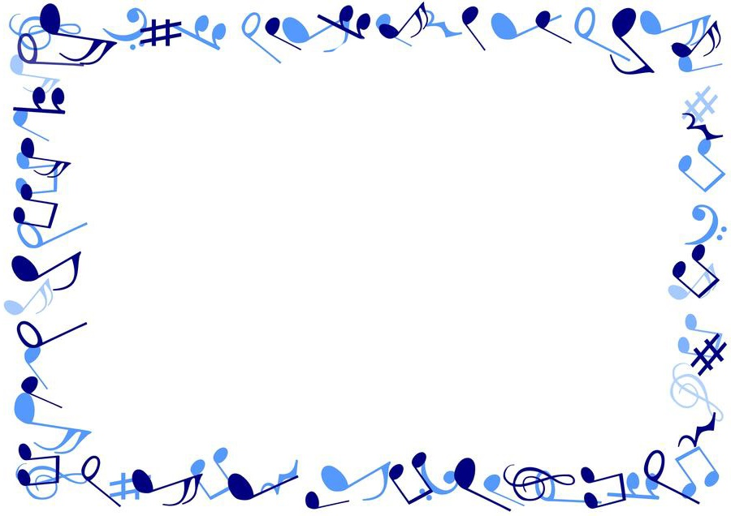
الجمهورية الجـــــزائرية الديمقراطيـــــة الشعبيــــة
وزارة التـــربية الـوطنيـــــة
مديرية التربية لولايـــة ....................... السنة الدراسيــــــة : 2022/2023
مفتشية التعليم الابتدائي ................... الأستاذ (ة) :...........................
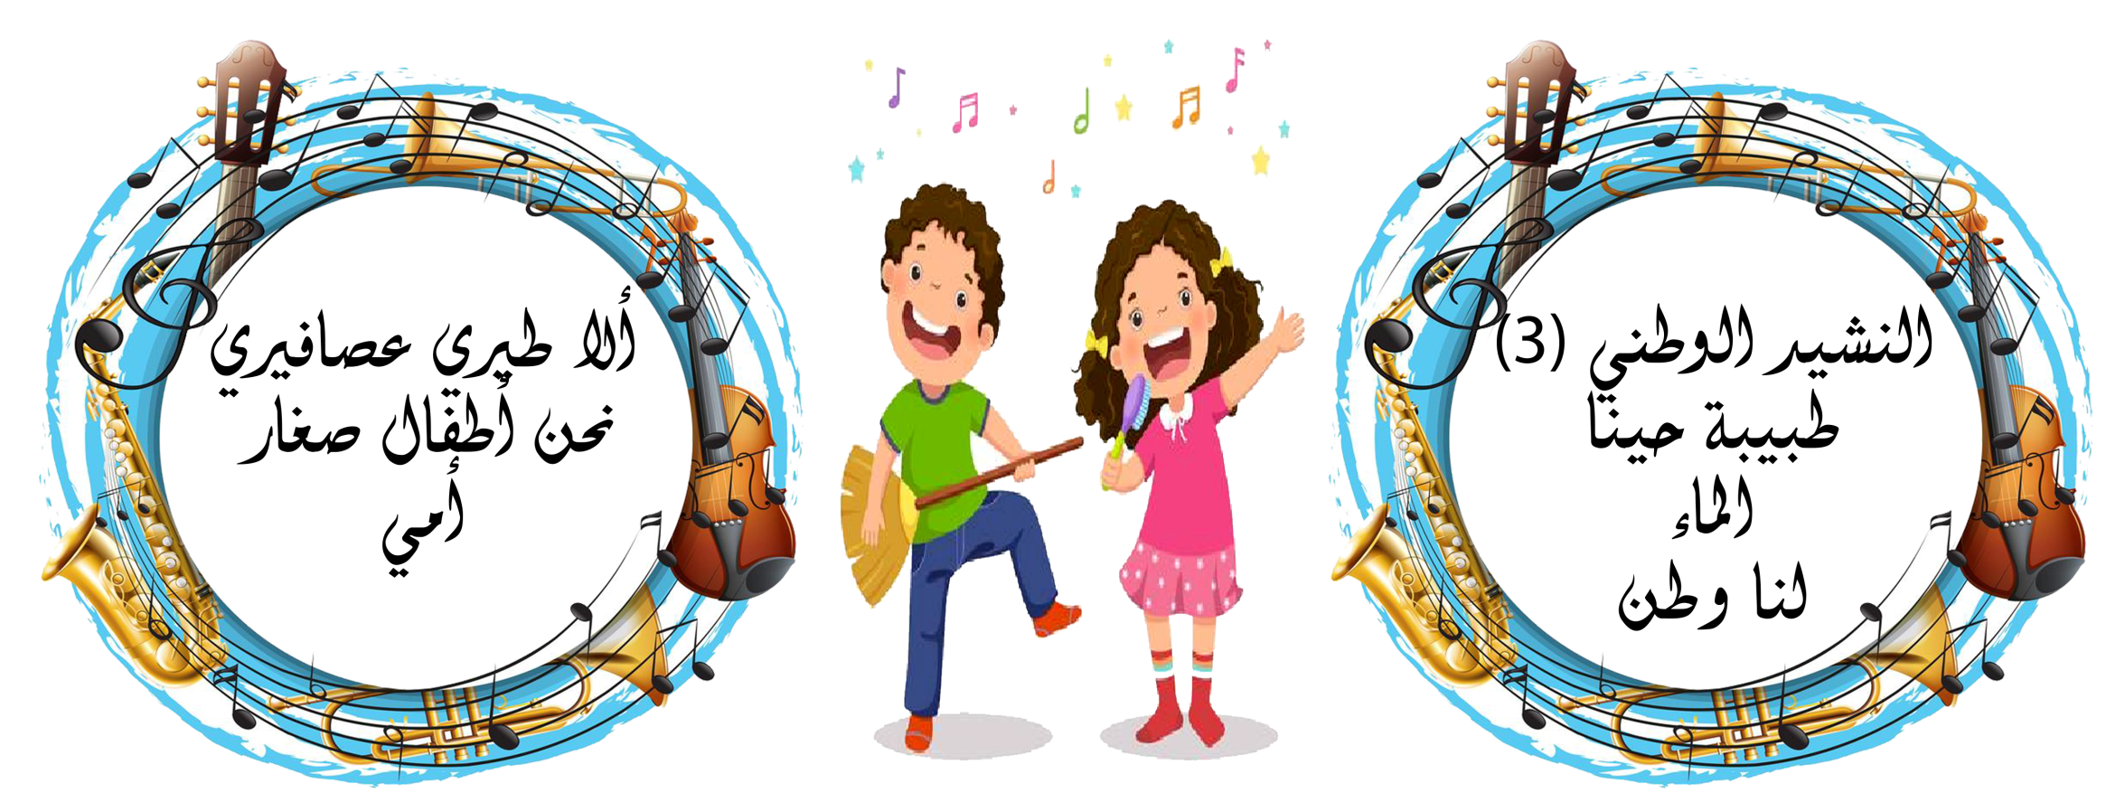
المدرسة الابتدائية ........................... ـالمستوى الدراسي : الثالثة ابتدائي
لائحة الأناشيد
الأستــــــــــاذ (ة) المديــــــــــــــــر(ة) المفتش (ة):

